Tabla de contenido

Diagrama De Componentes 4

Descripción De Interfaces 5

- Descripción Interfaz De Ventas 5

- Descripción Interfaz De Empleados 6

- Descripción Interfaz Solicitud De Pedidos 7

Diagramas De Actividades 7

- Diagrama De Actividades Administrador 8

- Diagrama De Actividades Recepción De Pedidos 9

- Diagrama De Actividades Solicitud De Pedidos 10

- Diagrama De Actividades Ventas 11

Diagramas De Secuencia 12

- Diagrama De Secuencia Control De Frituras 12

- Diagrama De Secuencia Gestión De Empleados 13

- Diagrama De Secuencia Recepción De Pedidos 14

- Diagrama De Secuencia Solicitud De Pedidos 15

- Diagrama De Secuencia Ventas 16

Modelos De Casos De Uso 17

- Modelo Caso De Uso Gestión Empleados 18

- Modelo Caso De Uso Recepción De Pedidos 19

- Modelo Caso De Uso Solicitud Pedidos 20

- Modelo Caso De Uso Venta 21

Modelo De Clases De Diseño 22

Diagrama De Requerimientos 23

Diagramas De Modelos De Maquinas De Estado 25

- Modelo Maquina De Estado Solicitud De Pedidos 25

- Modelo Maquina De Estado Ventas 26

Diagramas Proyecto PolloLandia

# Diagrama De Componentes

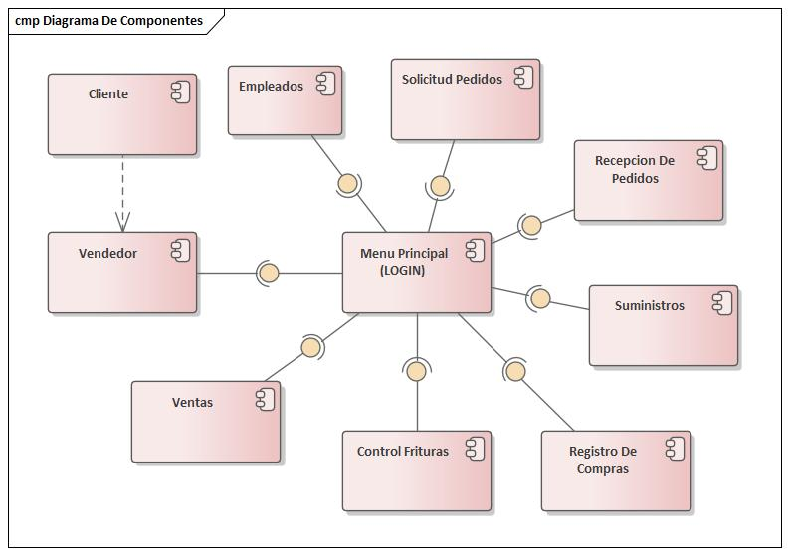

# Descripción De Interfaces

## Descripción Interfaz De Ventas

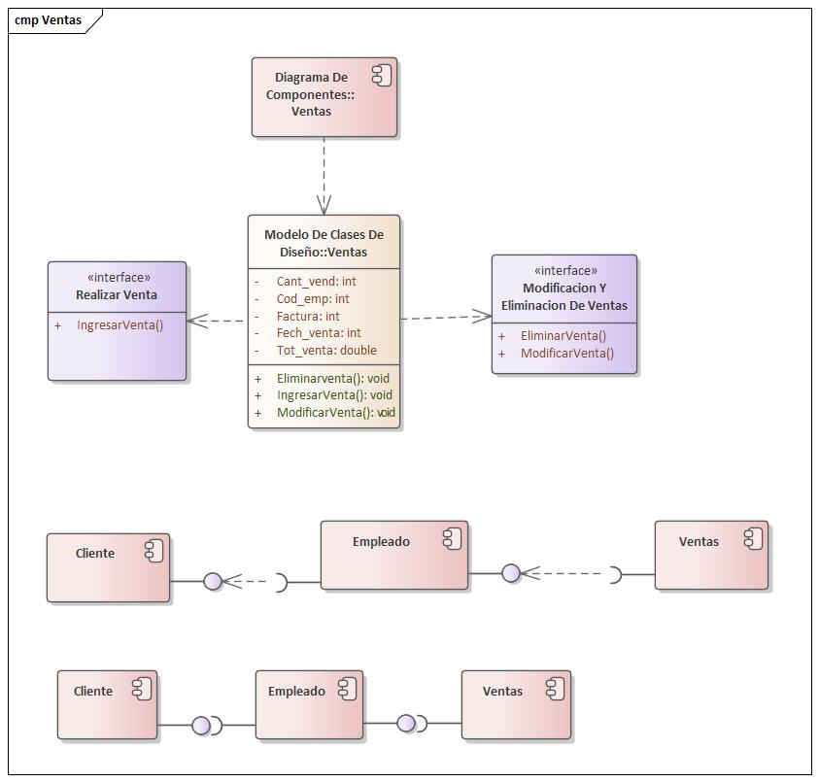

## Descripción Interfaz De Empleados

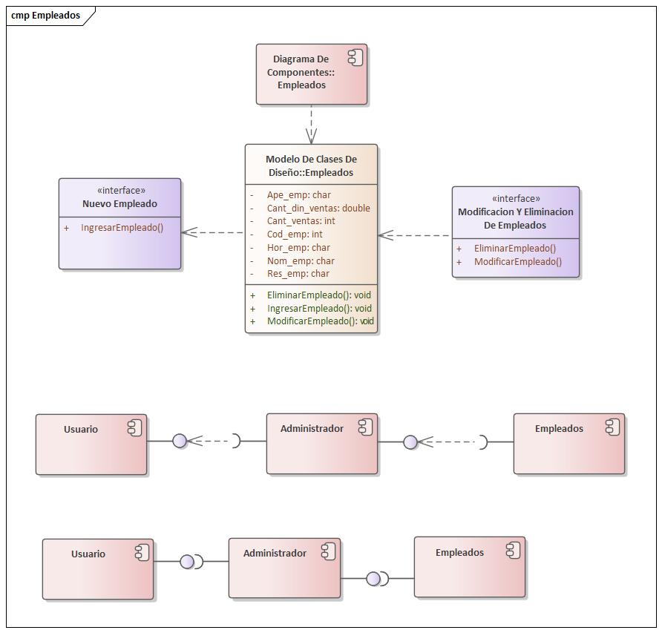

## Descripción Interfaz Solicitud De Pedidos

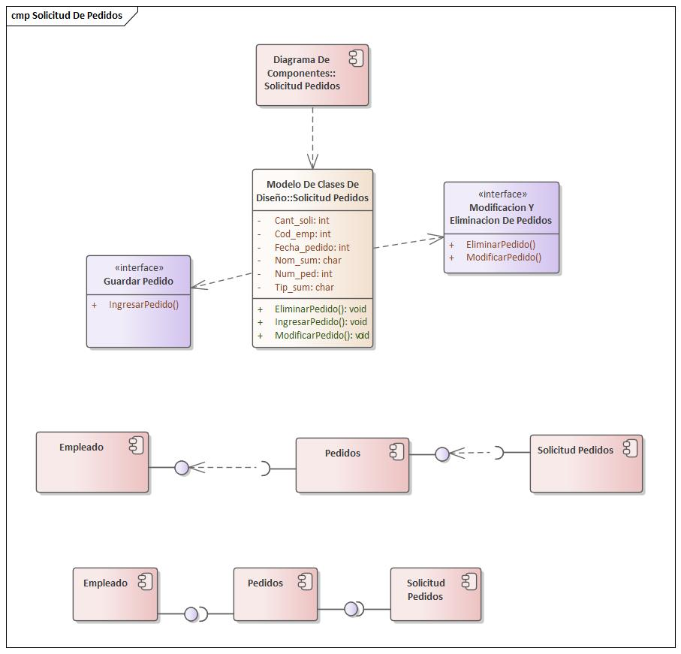

# Diagramas De Actividades

## Diagrama De Actividades Administrador

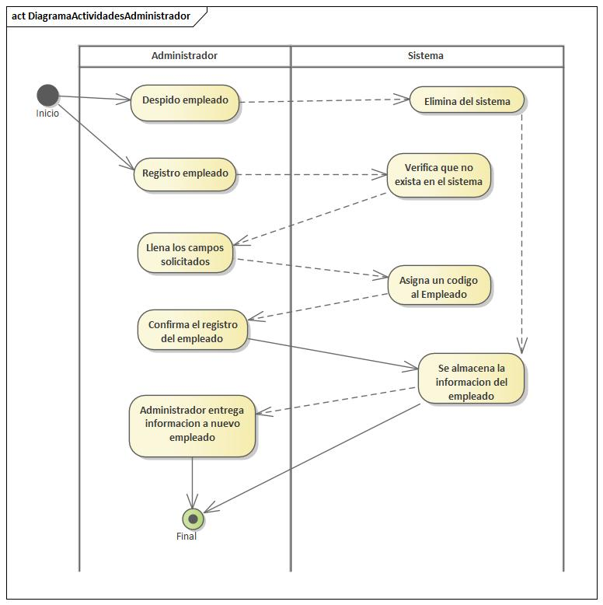

## Diagrama De Actividades Recepción De Pedidos

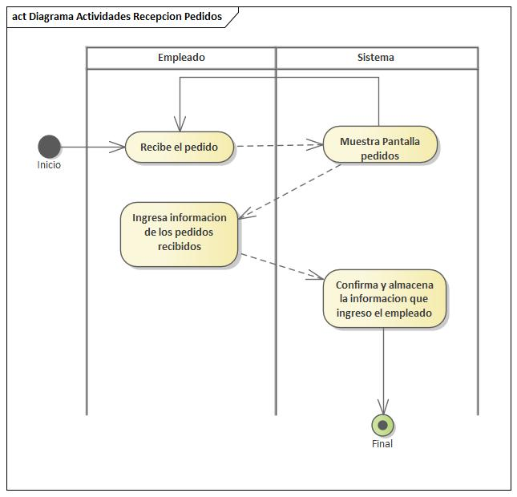

## Diagrama De Actividades Solicitud De Pedidos

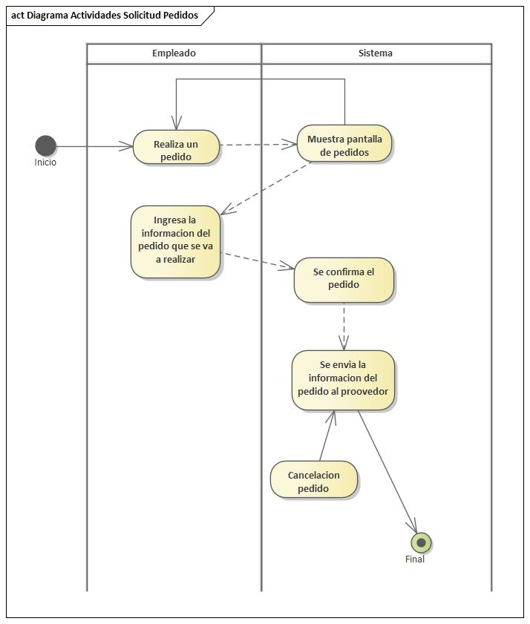

## Diagrama De Actividades Ventas

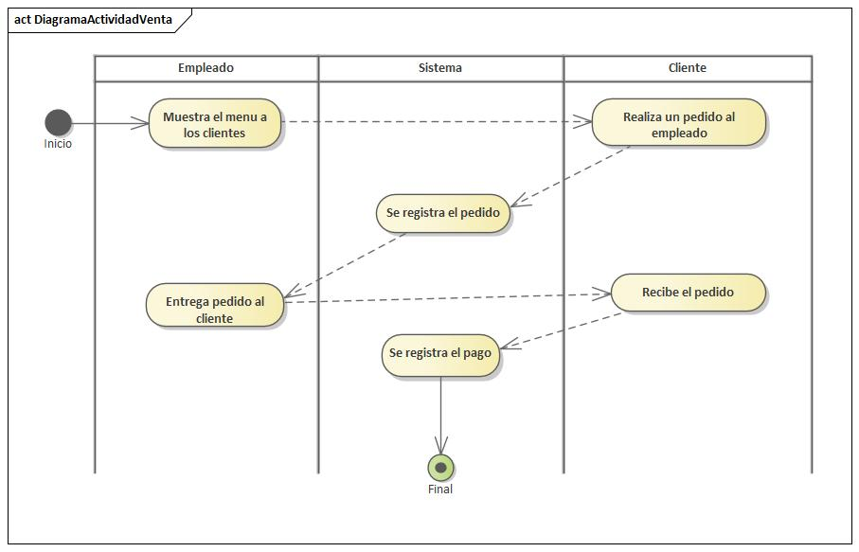

# Diagramas De Secuencia

## Diagrama De Secuencia Control De Frituras

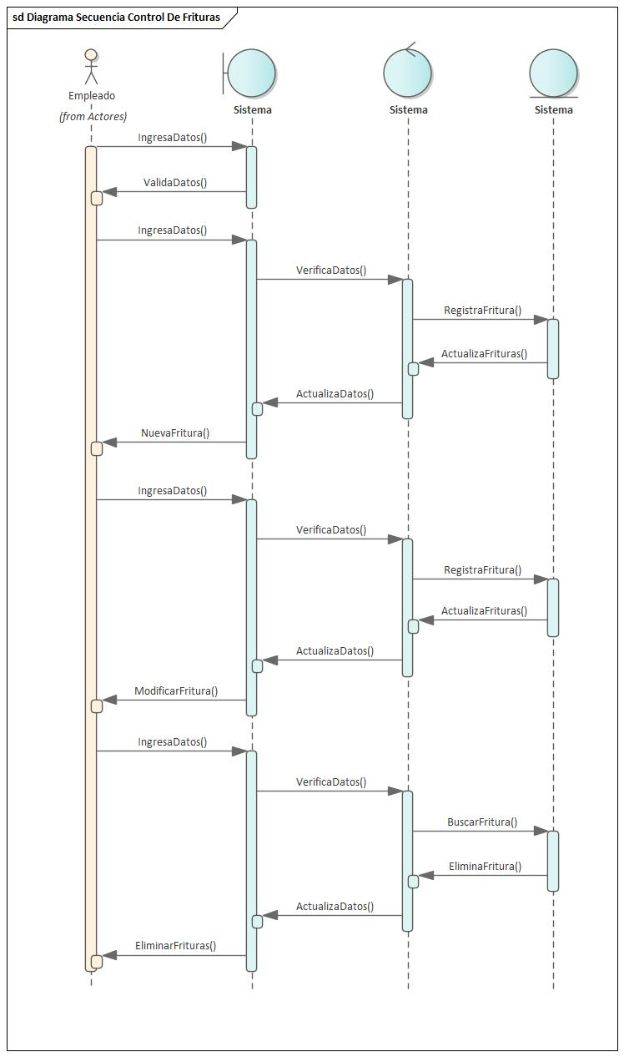

## Diagrama De Secuencia Gestión De Empleados

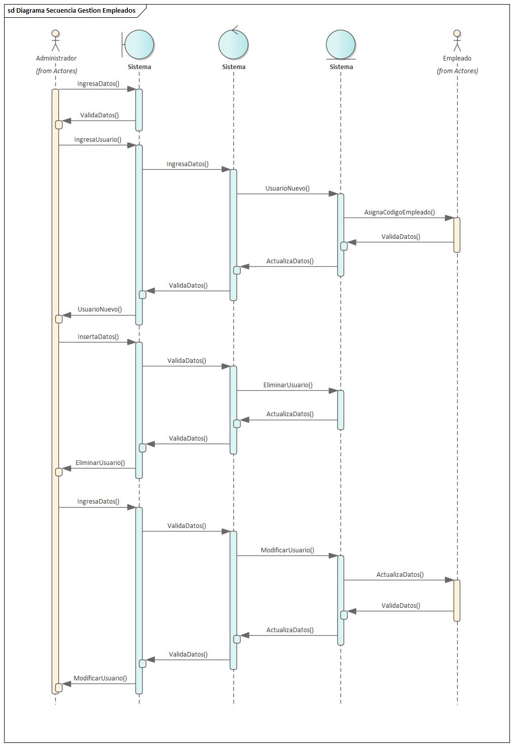

## Diagrama De Secuencia Recepción De Pedidos

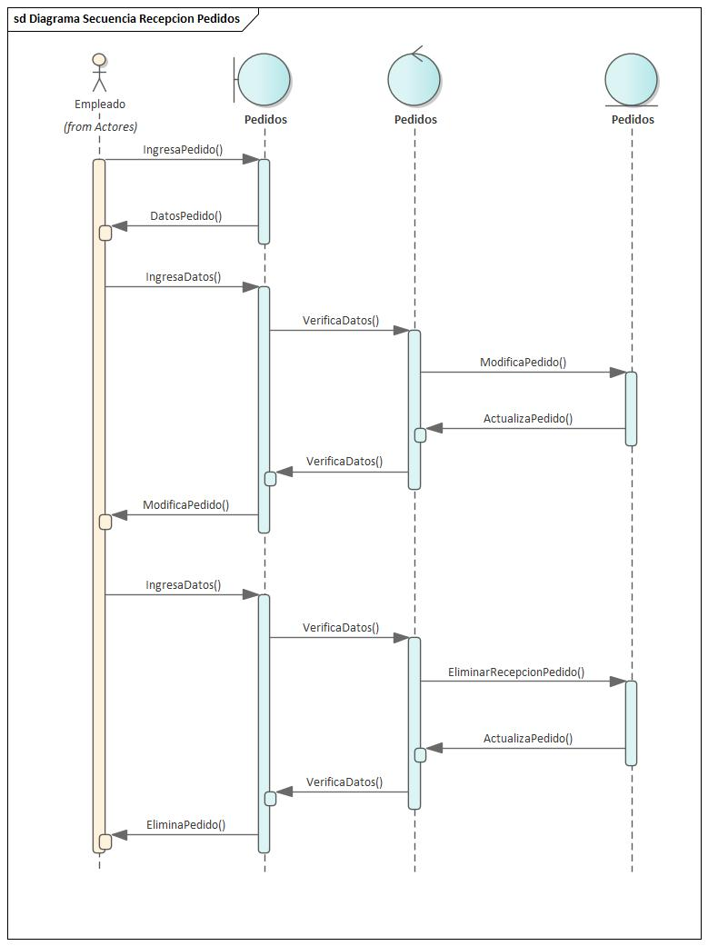

## Diagrama De Secuencia Solicitud De Pedidos

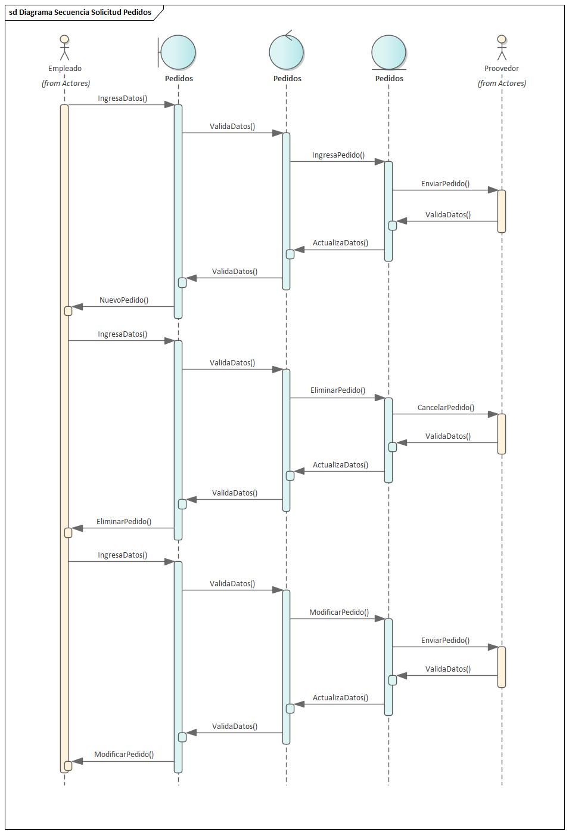

## Diagrama De Secuencia Ventas

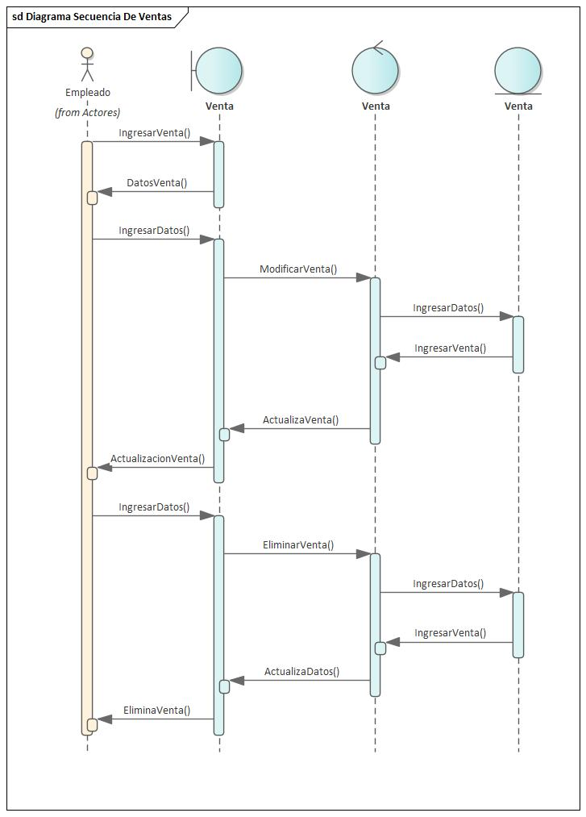

# Modelos De Casos De Uso

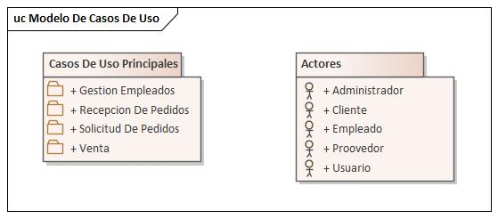

## Modelo Caso De Uso Gestión Empleados

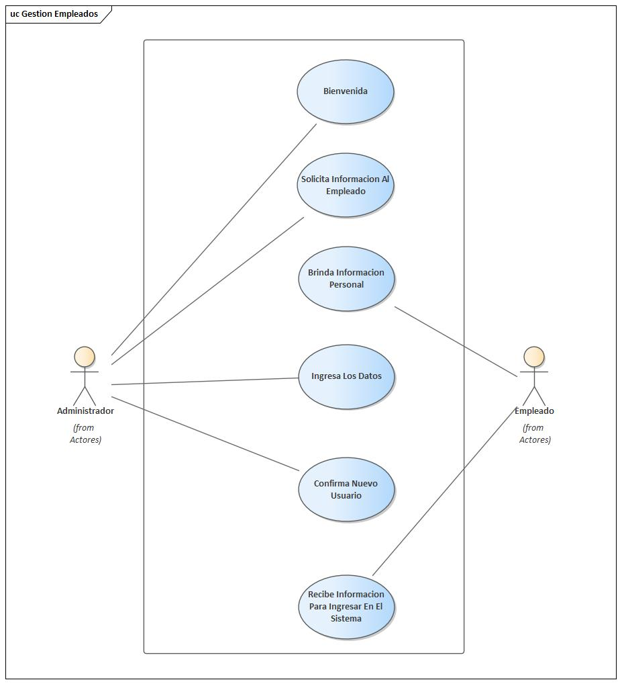

## Modelo Caso De Uso Recepción De Pedidos

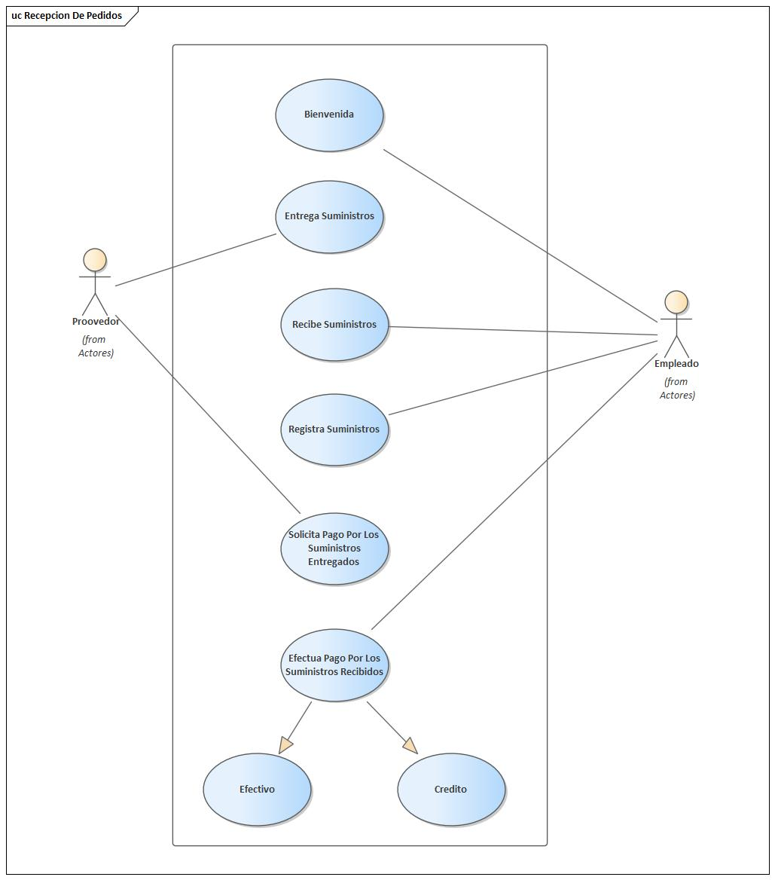

## Modelo Caso De Uso Solicitud Pedidos

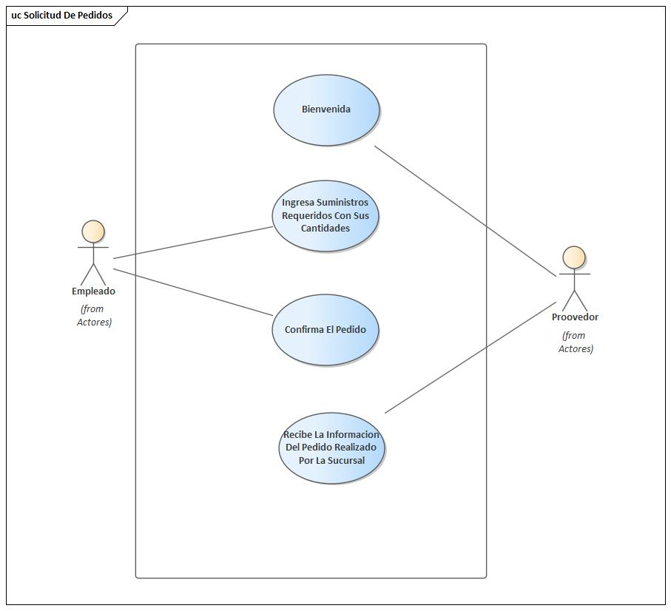

## Modelo Caso De Uso Venta

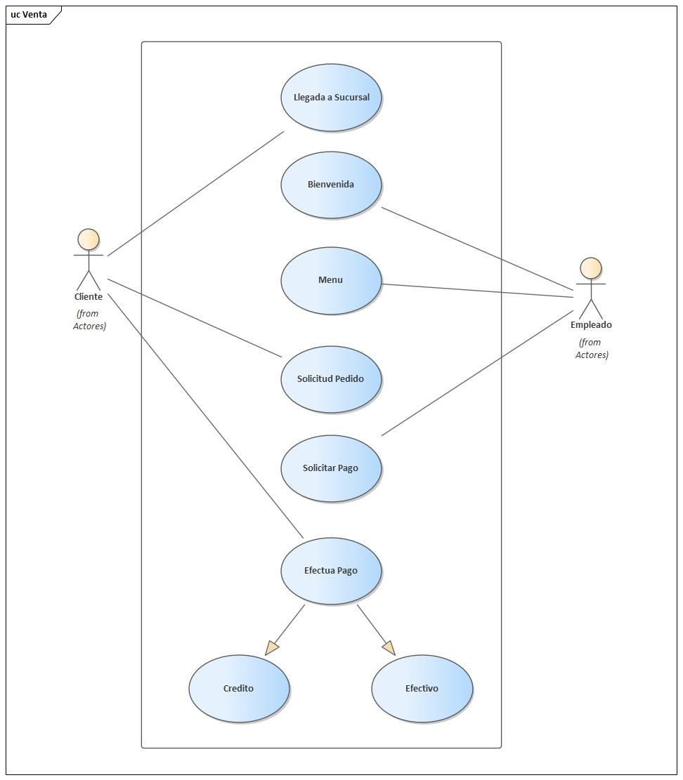

# Modelo De Clases De Diseño

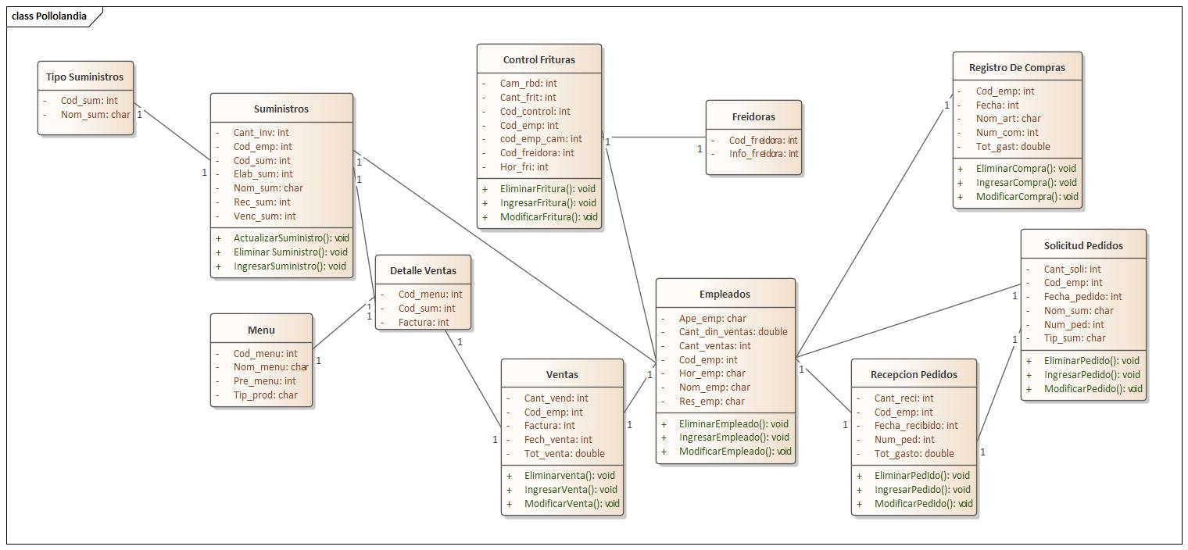

# Diagrama De Requerimientos

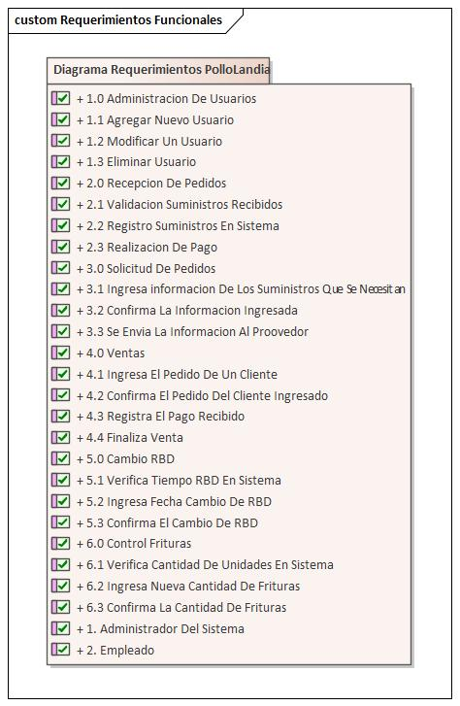

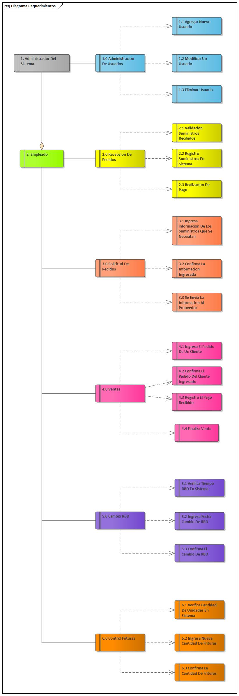

# Diagramas De Modelos De Maquinas De Estado

## Modelo Maquina De Estado Solicitud De Pedidos

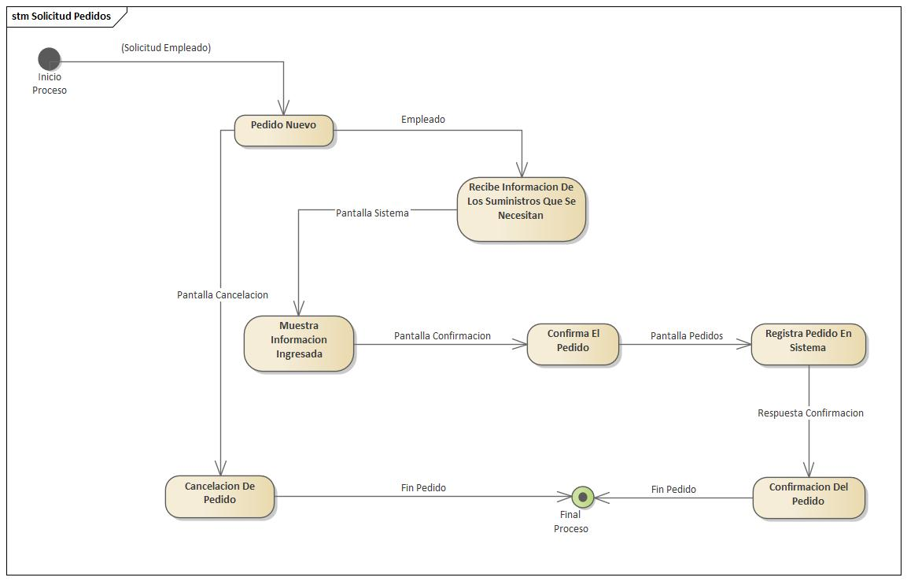

## Modelo Maquina De Estado Ventas

